05.09.2013.
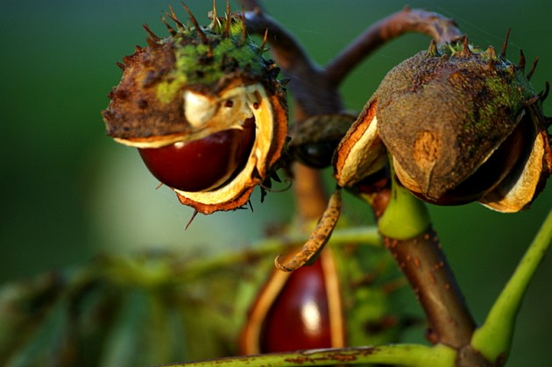

Sveicināti, jaunieši un jaunatnes draugi!

Bites nevaimanā - viņas dzied, savu darbu darīdamas.
Viņas atzīst arī kopdarbības nozīmi – un iznākums ir saldais medus.
/ Kārlis Ulmanis/

Priecājos Jūs uzrunāt 2013.gada rudenī!
Rosās talcinieki ne tikai kartupeļu laukos, bet arī Madonas novada jauniešu domē! Briest ne tikai burkāni, bietes, kabači un ķirbji, bet arī novada jauniešu un jaunatnes darbinieku Rudens forums! :)

Tātad 27.- 28. septembrī notiks novada jauniešu un jaunatnes darbinieku Rudens forums, kurā vēlēsim jauno novada jauniešu domi (MNJD) un runāsim, diskutēsim par jauniešiem aktuāliem jautājumiem!

- Lai forums izdotos, aicinām iesaistīties un iesakām šādu sagatavošanās darbu secību:

  - līdz 12.septembrim izvirzīt jaunieti - foruma koordinatoru, kura uzdevums apzināt un sapulcināt vietējo jauniešu komandu - foruma dalībniekus. Ar viņu sazināsies MNJD vadība,
  - tiem, kas vēlas aktīvi iesaistīties MNJD darbībā, līdz 24.septembrim lūdzu iesūtīt motivācijas vēstuli, kurā brīvā formā uzrakstīt par sevi (nelielu CV) un pamatojumu, kāpēc vēlies darboties jauniešu domē (var norādīt kādu konkrētu jomu, kurā esi gatavs darboties) un pievienot savu fotogrāfiju.
  - Jaunatnes darbiniekiem, - ierakstīt foruma datumus kalendārā, lai citu notikumu netraucēti varam satikties un sastādītu lielāko pasākumu plānu jaunatnes jomā 2013.gada nogalei un 2014.gadam!

- Lai nodrošinātu vienlīdzīgas iespējas pilsētas un pagastu jauniešiem, forumā aicinām piedalīties divus līdz piecus jauniešus no KATRA pagasta un pilsētas. Tie var būt skolu pašpārvalžu jaunieši un jaunieši, kas nav skolēni (piemēram, studenti, jaunie speciālisti, bezdarbnieki, jaunie vecāki u.c.), kuri vēlas iesaistīties forumā, ir gatavi iesaistīties MNJD darbībā un ir 13 līdz 25 gadus jauni. Lai pieteiktos forumam sūti pieteikuma anketu (skat. pielikumu).

Lūdzu atsūtīt MNJD vadītājai Guntai Strodei uz e-pasta adresi mnjdome@gmail.com:

- līdz 13.septembrim -foruma koordinatora vārdu, uzvārdu, telefona nr., e-pasta adresi
- līdz 24.septembrim motivācijas vēstuli – MNJD kandidāti un pieteikuma anketu – katrs foruma dalībnieks.
Foruma programma un līdzi ņemamās lietas tiks izsūtītas pēc dalībnieku anketu saņemšanas.

Nadja Niedrīte / tel. 26391659; niedrite@inbox.lv /
Uzziņai :
Jauniešu forums -viens no jaunatnes līdzdalības veicināšanas modeļiem, iespēja satikties ar vienaudžiem, domubiedriem, jaunatnes darbiniekiem, iespēja jauniešiem pašiem uzņemties iniciatīvu, lai uzlabotu savas dzīves kvalitāti un attīstīt savstarpējās sadarbības tīklu.

